1 ВВЕДЕНИЕ

1.1 Цель
Документ описывает требования к программе CacheProxy — HTTP-прокси-серверу с кешированием и фильтрацией URL. По этим требованиям команда разрабатывает и проверяет программу.
Команда проекта (группа ЭФБО-04-25): Коптилин Илья Русланович, Кирбитов Артем Евгеньевич, Звягин Тимур Олегович.

1.2 Область действия (Scope)
CacheProxy — консольная программа на C++, которую ставят между компьютерами локальной сети (например, учебного класса) и интернетом. Программа:
– принимает HTTP-запросы пользователей и пересылает их на сайты;
– сохраняет ответы в кеш и при повторном запросе отдаёт их сразу, без обращения к сайту;
– блокирует запрещённые сайты по правилам администратора;
– пропускает HTTPS-сайты, не расшифровывая их.
В проект не входят: расшифровка HTTPS, графический интерфейс, учётные записи пользователей.

1.3 Определения и аббревиатуры
Таблица 1 – Определения и аббревиатуры
Термин | Значение
Прокси-сервер | Программа-посредник: получает запрос пользователя и сама обращается к сайту.
Кеш | Хранилище сохранённых ответов сайтов для повторного использования.
HIT / MISS | Ответ найден в кеше / ответа в кеше нет, нужно идти на сайт.
URL | Адрес страницы, например http://site.ru/page.
HTTP / HTTPS | Протокол обмена с сайтами / то же, но с шифрованием.
CONNECT | Способ пропустить HTTPS через прокси: прокси просто передаёт зашифрованные данные.
SRS | Software Requirements Specification — документ с требованиями к программе.
UML | Язык диаграмм для описания программ.

2 ОБЩЕЕ ОПИСАНИЕ

2.1 Описание продукта
Пользователь указывает адрес прокси в настройках браузера. Дальше каждый запрос проходит так:
1) прокси проверяет адрес сайта по правилам блокировки;
2) если сайт запрещён — показывает страницу «Сайт заблокирован»;
3) если ответ уже есть в кеше и он не устарел — сразу отдаёт его;
4) иначе загружает страницу с сайта, сохраняет в кеш и отдаёт пользователю.

2.2 Функции продукта
– пересылка HTTP-запросов;
– кеширование ответов;
– блокировка сайтов по правилам;
– пропуск HTTPS-сайтов;
– статистика и журнал запросов для администратора.

2.3 Характеристики пользователей
– Пользователь — работает в браузере, о прокси не задумывается. Ему важно, чтобы сайты открывались быстро и было понятно, почему сайт заблокирован.
– Администратор — запускает прокси, настраивает правила блокировки, смотрит статистику. Умеет работать с командной строкой.

3 ДЕТАЛЬНЫЕ ТРЕБОВАНИЯ

3.1 Методология сбора требований
Использованы два метода:
– интервью с заказчиком — администратором учебного компьютерного класса (роль заказчика смоделирована). Из интервью выяснили: канал перегружен, потому что 30 студентов скачивают одно и то же; во время занятий нужно блокировать развлекательные сайты; менять правила нужно без перезапуска прокси;
– User Stories — требования записаны от лица пользователей в виде «Как <роль>, я хочу <действие>, чтобы <цель>» и разделены по важности методом MoSCoW: Must — обязательно, Should — желательно.

3.2 Бизнес-требования
Таблица 2 – Бизнес-требования
ID | Требование
BR-1 | Сократить интернет-трафик: не менее 30 % повторных запросов должны обслуживаться из кеша.
BR-2 | Ускорить повторное открытие страниц.
BR-3 | Дать администратору контроль над тем, какие сайты доступны.

3.3 Пользовательские требования
Таблица 3 – Пользовательские истории
ID | История | Приоритет
US-1 | Как пользователь, я хочу открывать сайты через прокси, чтобы работать в интернете как обычно. | Must
US-2 | Как пользователь, я хочу, чтобы повторно открываемые страницы загружались быстрее. | Must
US-3 | Как пользователь, я хочу открывать HTTPS-сайты через тот же прокси. | Must
US-4 | Как пользователь, я хочу видеть понятное сообщение, если сайт заблокирован. | Should
US-5 | Как администратор, я хочу задавать список запрещённых сайтов. | Must
US-6 | Как администратор, я хочу менять правила без перезапуска прокси, чтобы не обрывать загрузки. | Should
US-7 | Как администратор, я хочу видеть статистику и журнал запросов. | Should

3.4 Функциональные требования
Таблица 4 – Функциональные требования
ID | Требование
FR-1 | Прокси принимает подключения на порту из настроек (по умолчанию 8080).
FR-2 | Прокси разбирает HTTP-запрос и пересылает его на нужный сайт.
FR-3 | Прокси обслуживает несколько пользователей одновременно.
FR-4 | Прокси сохраняет в кеш ответы на GET-запросы, если сайт это разрешает (заголовок Cache-Control).
FR-5 | Свежий ответ из кеша отдаётся без обращения к сайту.
FR-6 | Когда кеш заполнен, удаляются записи, которые дольше всего не использовались.
FR-7 | Прокси загружает правила блокировки из файла (домен или маска адреса).
FR-8 | На запрещённый сайт прокси отвечает кодом 403 и страницей «Сайт заблокирован».
FR-9 | Правила можно перечитать командой reload без перезапуска.
FR-10 | HTTPS-сайты пропускаются через метод CONNECT без расшифровки.
FR-11 | Каждый запрос записывается в журнал: время, IP, адрес, код ответа, взят ли из кеша.
FR-12 | Команда stats показывает число запросов и долю ответов из кеша.

3.5 Нефункциональные требования
Таблица 5 – Нефункциональные требования
ID | Требование
NFR-1 | Производительность: ответ из кеша — не дольше 10 мс.
NFR-2 | Нагрузка: не меньше 50 пользователей одновременно.
NFR-3 | Надёжность: ошибка в одном запросе не роняет всю программу.
NFR-4 | Безопасность: прокси принимает подключения только из локальной сети.
NFR-5 | Совместимость: работает в Linux и Windows.
NFR-6 | Реализация: язык C++17; разбор HTTP, кеш и фильтр пишутся самостоятельно.

4 UML-ДИАГРАММЫ

4.1 Диаграмма вариантов использования
Показывает, кто работает с системой и что может делать (рисунок 1).
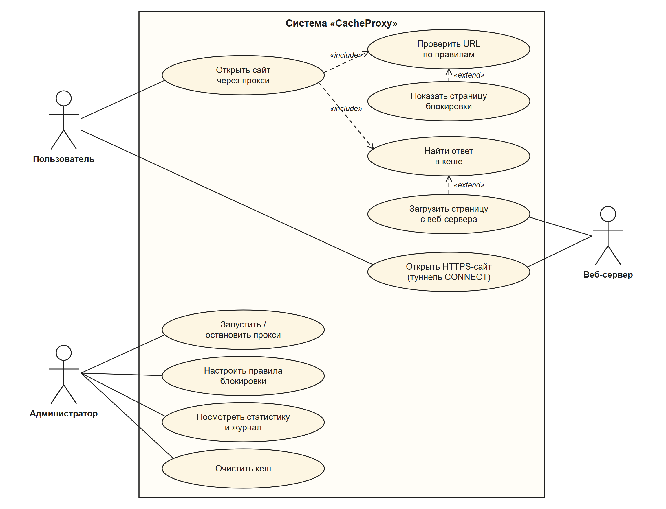
Рисунок 1 – Диаграмма вариантов использования
– Пользователь открывает сайты, в том числе HTTPS.
– Администратор управляет прокси: запуск, правила, статистика, очистка кеша.
– Веб-сервер — внешняя система, с которой прокси загружает страницы.
– «include» — действие выполняется всегда (каждый запрос проверяется фильтром и ищется в кеше); «extend» — только при условии (страница блокировки — если сайт запрещён, загрузка с сервера — если ответа нет в кеше).

4.2 Диаграмма классов
Показывает основные классы программы и связи между ними (рисунок 2).
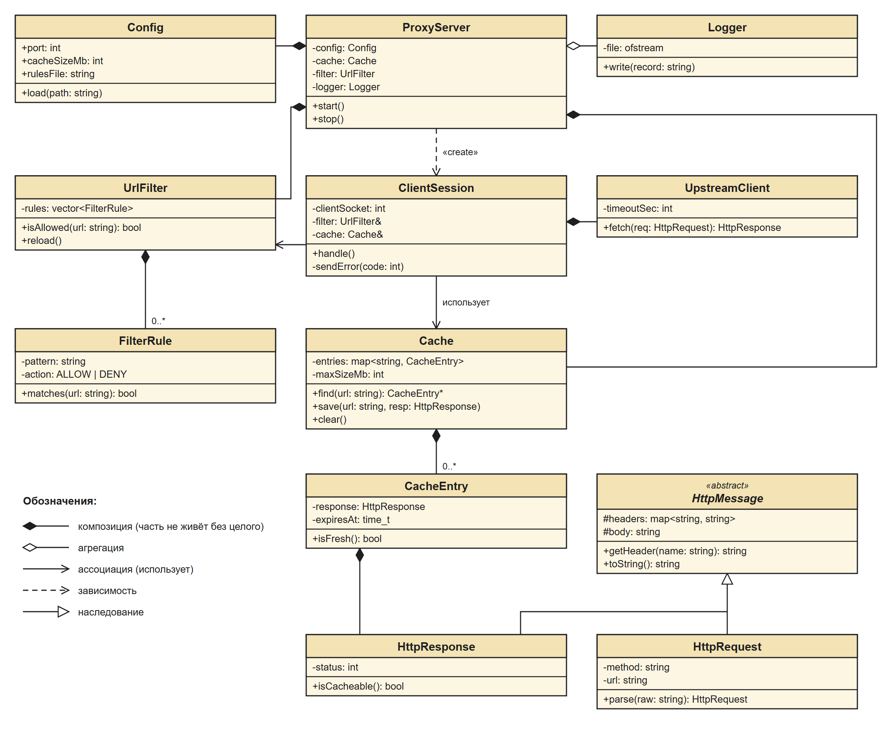
Рисунок 2 – Диаграмма классов
– ProxyServer — главный класс: хранит настройки, кеш, фильтр и журнал; на каждое подключение создаёт ClientSession.
– ClientSession обрабатывает один запрос: проверяет его в UrlFilter, ищет в Cache, при необходимости загружает страницу через UpstreamClient.
– Cache хранит записи CacheEntry; UrlFilter хранит правила FilterRule.
– HttpRequest и HttpResponse наследуются от общего класса HttpMessage (заголовки и тело).

4.3 Диаграмма последовательности
Показывает по шагам, как обрабатывается один запрос (рисунок 3).
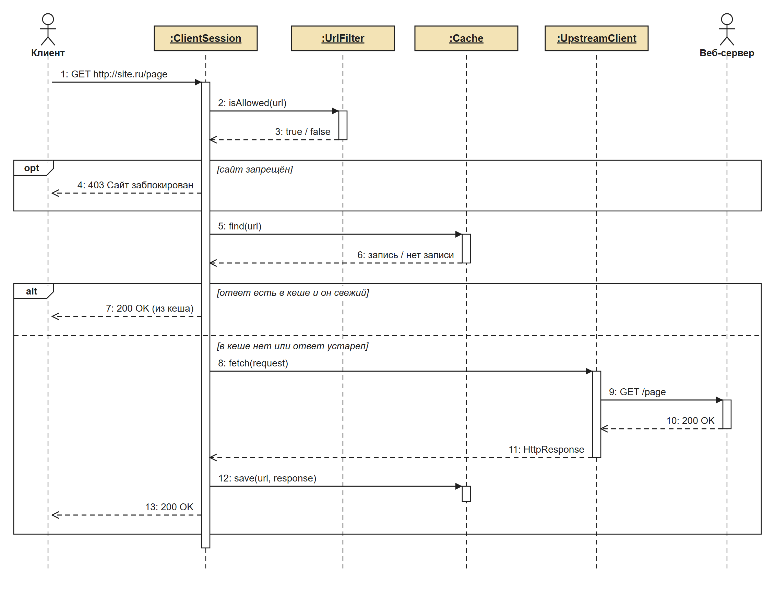
Рисунок 3 – Диаграмма последовательности обработки запроса
1) Клиент отправляет запрос, ClientSession проверяет адрес в UrlFilter (шаги 1–3).
2) Блок opt: если сайт запрещён, клиент получает 403 (шаг 4).
3) ClientSession ищет ответ в Cache (шаги 5–6).
4) Блок alt: если ответ в кеше свежий — он сразу отдаётся клиенту (шаг 7); иначе страница загружается с веб-сервера, сохраняется в кеш и отдаётся клиенту (шаги 8–13).

